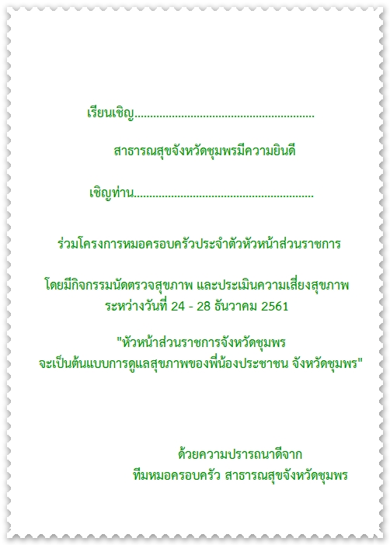

**เรียนเชิญ พัฒนาสังคมและความมั่นคงของมนุษย์จังหวัดชุมพร**

**เชิญคุณ วัลภา แก้วสวี**